Рекомендуемый список снаряжения для летнего восхождения на Эльбрус с юга.
Бивуачное снаряжение:
-Рюкзак 80-100л с чехлом от дождя.
прим.Tatonka Bizon 90+15. Крепкий, износостойкий рюкзак большого объёма.

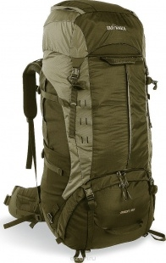
http://alpika-sport.ru/id/rukzaka-turisticheskiy-tatonka-bison-9015-olive--6118.html

-Палатка 2-х слойная, всесезонная( при условии проживания в палатках)
прим. Tramp Rock 2. Экстремальная палатка с максимальной ветроустойчевостью.
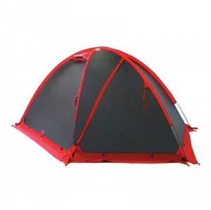
http://alpika-sport.ru/id/palatka-tramp-rock-2-2775.html
-Спальный мешок с температурой комфорта -10° -15°
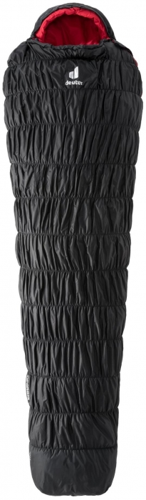
прим.Deuter Exoshpere 0. Отличное сочетание температурного режима и веса.
http://alpika-sport.ru/id/-spalnik-deuter-2020-21-exosphere-0--black-fire-5277.html
- Коврик 12мм+ (самонадувающийся ковёр, даст больший комфорт и теплоизоляцию)
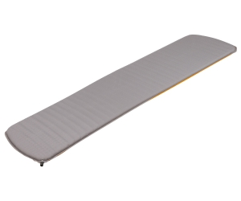
прим. Red Fox Basic Mat. Крепкий и комфортный сон очень важен в горах!
http://alpika-sport.ru/id/kovrik-red-fox-basic-mat-183x51x38-2898.html
-Кружка, ложка, миска, нож (КЛМН)
Одежда и обувь:
-Треккинговые ботинки или кроссовки(для акклиматизационных выходов)
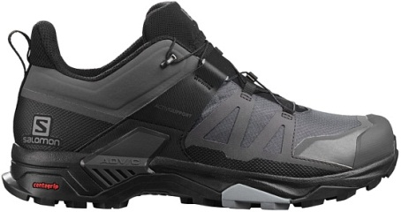
прим.Salomon X Ultra 4 GTX
http://alpika-sport.ru/id/begovye-krossovki-salomon-x-ultra-4-gtx-magnet-black-monument--6228.html
-Двойные высотные ботинки или однослойные альпинистские ботинки+утеплённые бахилы (для восхождения)
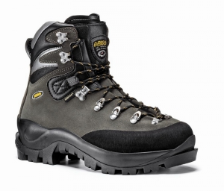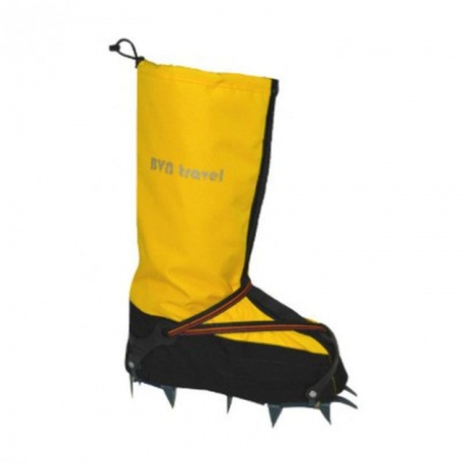
прим. Asolo Aconcagua+Бахилы BVN Travel
http://alpika-sport.ru/id/botinki-dlya-alpinizma-s-rantami-asolo-aconcagua-1185.html
http://alpika-sport.ru/id/bahily-bvn-s-podoshvoy-xl-3601.html
-Мембранные куртка и штаны (горнолыжный костюм не подходит)
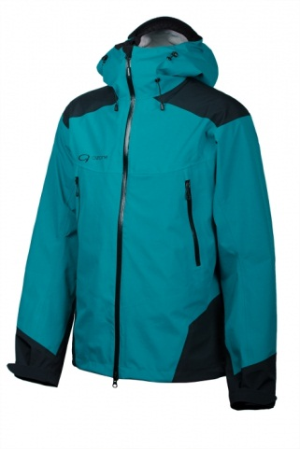
прим. Ozon Rex
http://alpika-sport.ru/id/kurtka-membrannaya-o3-ozone-rex-oliva-haki--7100.html
-Термобельё (2 комплекта)
-Флисовые свитер и штаны( софтшел)
-Пуховая куртка(максимально тёплая)
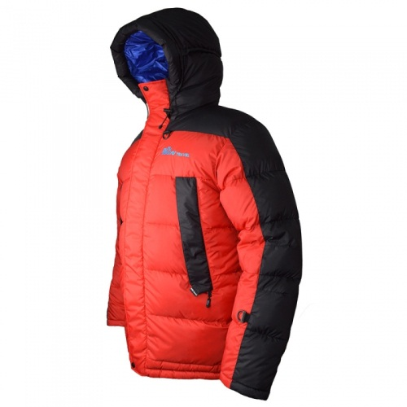
прим. BVN Барс
http://alpika-sport.ru/id/kurtka-bvn-bars-siniykrasnyy-4071.html
-Термоноски (2-3 пары)
-Пуховые варежки(верхонки)
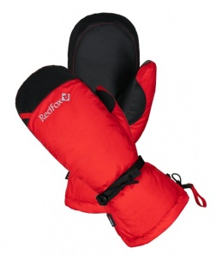
прим.Red Fox K2 Extrem пух.
http://alpika-sport.ru/id/rukavicy-puhovye-red-fox-k2-extreme-ii-5441.html -Балаклава
-Флисовые перчатки
-Горнолыжные перчатки
-Шапка, бафф, кепка или панама
-Лёгкие треккинговые штаны
-Футболка(1-2шт. Одна с длинным рукавом)
-Тёплые носки для сна
-Сменное бельё
-Плавки/купальник
-Сланцы/сандали
Снаряжение для восхождения:
-Очки для альпинизма (защита от 3)
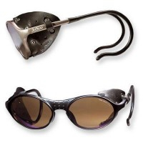
прим.Julbo Sherpa
http://alpika-sport.ru/id/ochki-julbo-sherpa-1417.html
-Маска горнолыжная (с линзой для плохой погоды)
-Ледоруб
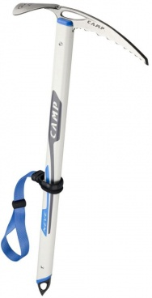
прим. Cam Neve 57 (длина подбирается по росту)
http://alpika-sport.ru/id/ledorub-camp-neve-57-5213.html
-Кошки(тип крепления подходящий под ваш ботинок)
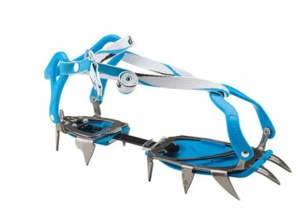
прим. Camp Stalker Universal (подходят на любой тип ботинок)
http://alpika-sport.ru/id/-koshki-camp-stalker-universal-4494.html
-Страховочная система (обвязка) +усы самостраховки+2 карабина -Треккинговые палки
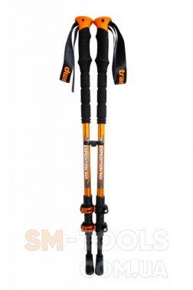
прим.Tramp Expedition 140
http://alpika-sport.ru/id/trekkingovye-palki-tramp-expedition-140-chernyy-3695.html
-Штурмовой рюкзак( около 30л. В него должно влезать-термос, пуховка, перекус, сменные перчатки)
Прочее:
-Средства личной гигиены
-Полотенце
-Термос и нержавеющей стали (0.7-1.2л)
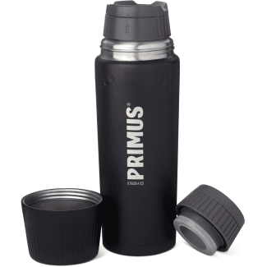
прим.Primus Trial Break
http://alpika-sport.ru/id/termos-primus--trailbreak-1-0-l-2636.html
-Бутылка/фляга для воды(1л)
-Налобный фонарь+запасной комплект батарей (фонарь необходим качественный, не должен бояться влаги и мороза. Прим. Фонари фирмы PETZL)
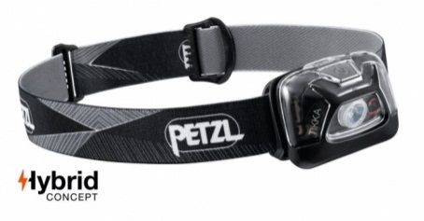
прим. Petzl Tikka (имеет красный свет, что даёт возможность освещать палатку не ослепляя товарищей)
http://alpika-sport.ru/id/fonar-petzl-tikka-2014.html
-Гермомешки для одежды, спальника и электроники.
-Документы в гермопакете(!!!)
-Сидушка
Индивидуальная аптечка:
-Таблетки и медикаменты которые вы используете (аковаот головной боли, расстройств ЖКТ и тд.)
-Бинт эластичный
-Рулонный пластырь на тканной основе
-Спиртовые салфетки
-Гигиеническая помада
-Крем от загара +50ufo
-Химические грелки (2-3 пары)
-Спасательное одеяло (космическое одеяло)

